

**Instituto Nacional de Educación Diversificada**

**INED**

Nombre e ID de Integrantes:

Stehisi Aymar Mejia Chavez _ 1930

Materia:

Sistemas

Docente:

Prof. Gustavo Blanco

Tema:

Video Juego

Fecha de Entrega:

23/09/25

Grado y Carrera:

4to. Bachillerato en Ciencias y letras con orientación en computación

Contenido

Contenido detallado 3

Diseños a cuaderno………………………………………………………………………………………………………………………4

Descripción de cada Elemento Diseñado 5

Manual de Usuario…………………………………………………………………………………………………………………………6

Cronograma…………………………………………………………………………………………………………………………………8

Anotaciones…………………………………………………………………………………………… ……………………………………9

Código fuente y diseños a mano…………………………………………………………………………………………………..10

# Contenido detallado

**El objetivo de este juego llamado ¿Adivinas? Es**

Poner a los usuarios a pensar cuál de las opciones dadas es la respuesta correcta para las peguntas que el juego va diciendo con forme a va avanzando en sus niveles, desde el más fácil al más difícil motivando su inteligencia y sentido común en tanto a la computación

**Público Objetivo**

Este video juego tiene como público objetivo mayormente a los jóvenes y adultos ya que sus preguntas están diseñadas en tanto a la computación con preguntas que van desde las más fáciles hasta preguntas que solo sabrían estudiantes de computación o graduados de lo mismo

**Características Distintivas**

Las características que distinguen a este juego es que específicamente sus preguntas son en base a la computación por lo tanto para personas que no saben sobre ella no podrían llegar muy lejos en él, ya que su público en específico son estudiantes de computación o adultos

**Valor Agregado**

Las características extras que tiene este juego es que tiene una pantalla que aparecerá si su pregunta la contesto correctamente o si esta errónea así como iconos extras que aparecen tanto en el ranking como en el menú

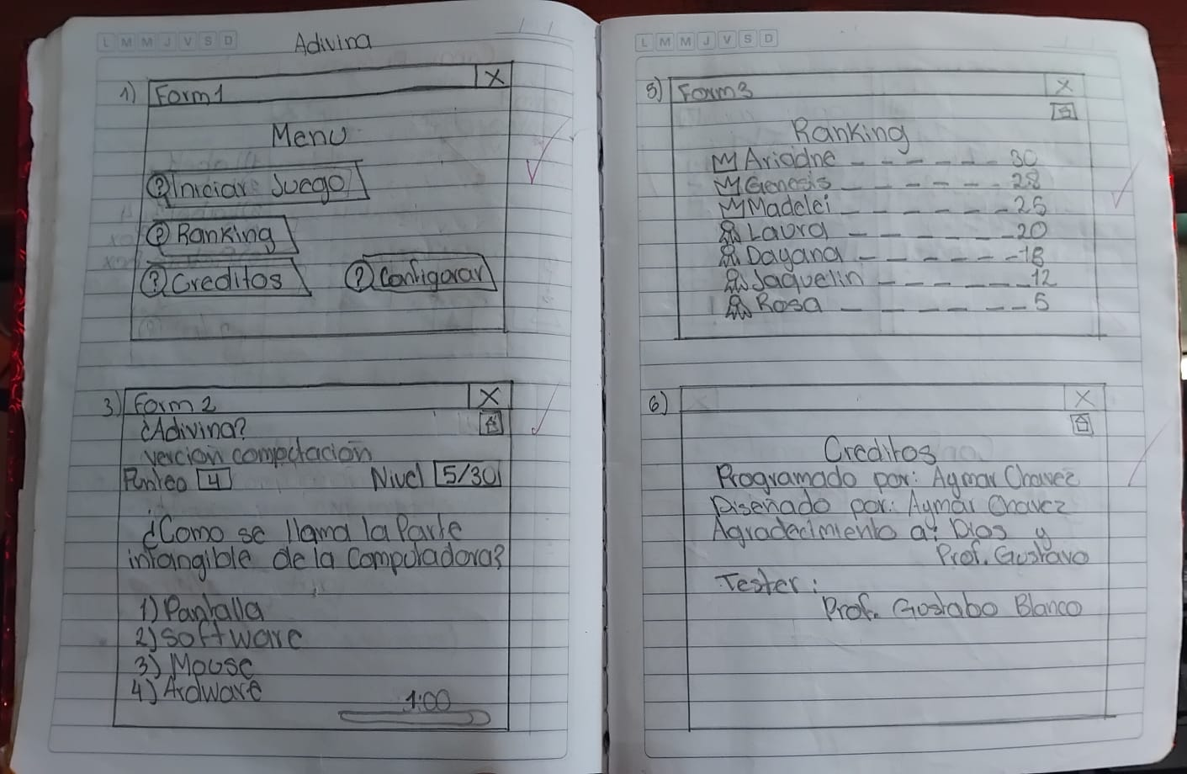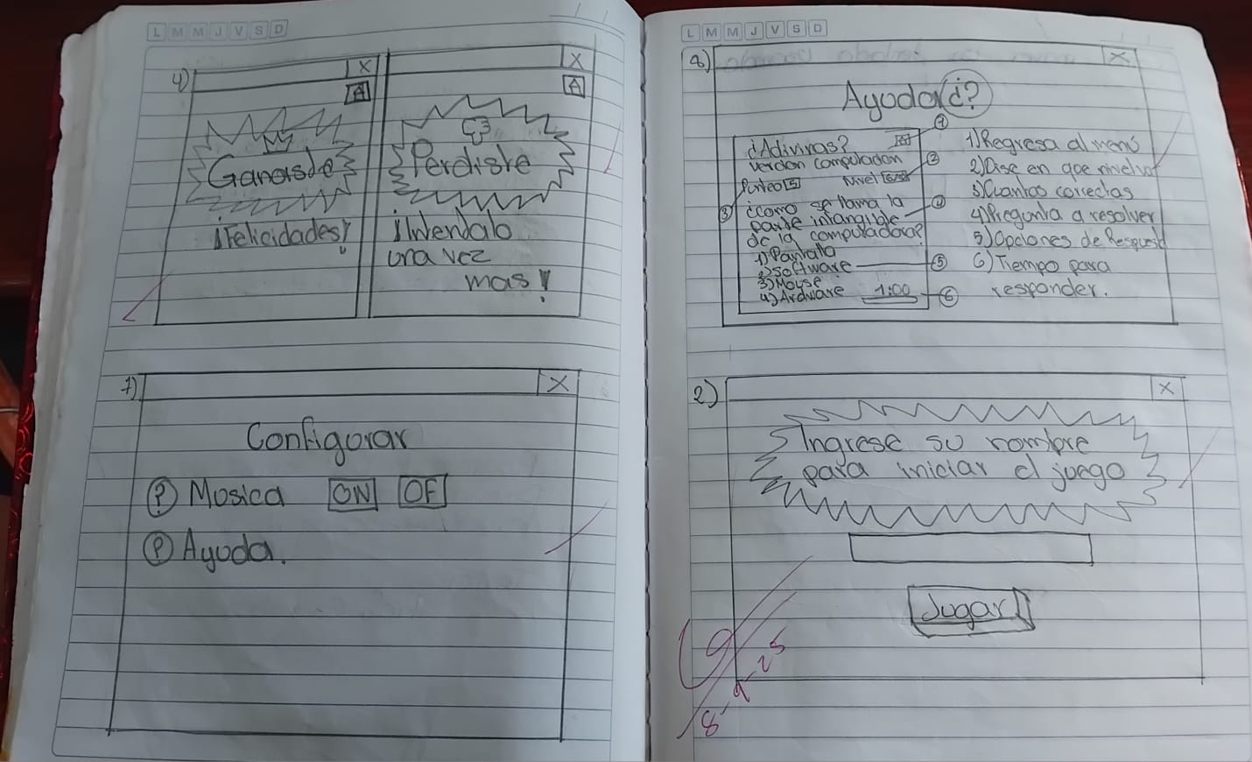Diseños a Cuaderno

### Descripción de cada Elemento Diseñado

#### Manual de usuario

¿Adivinas?

¡Bienvenido a "Adivinas", un juego de preguntas diseñado para poner a prueba tu conocimiento y agilidad mental en tanto a la computación! Prepárate para un viaje rápido y emocionante donde cada segundo cuenta.

1. Objetivo del Juego

El objetivo principal es responder correctamente la mayor cantidad de preguntas posible dentro del tiempo establecido, acumulando la mayor cantidad de puntos.

2. Cómo Jugar

El juego consta de *20 preguntas* de opción múltiple. Para cada pregunta, se te presentarán *cuatro posibles respuestas, de las cuales solo **una es la correcta*.

*Pasos para jugar:*

1. *Inicio del Juego:* Al comenzar, verás la primera pregunta junto con sus cuatro opciones de respuesta .

2. *Selecciona tu Respuesta:* Lee la pregunta y las opciones. Haz clic o selecciona la opcion correspondiente a la respuesta que creas correcta.

3. *Tiempo Límite:* Tienes un total de *2 minutos (120 segundos)* para responder las 20 preguntas. El tiempo restante se mostrará claramente en la pantalla. ¡Cada segundo es valioso!

4. *Avance a la Siguiente Pregunta:* Una vez que hayas seleccionado tu respuesta, el juego pasará automáticamente a la siguiente pregunta.

5. *Fin del Juego:* El juego terminará cuando hayas respondido las 20 preguntas o cuando se agote el tiempo.

* *Tiempo Tardado en Responder:* ¡Atención aquí! Por cada segundo que tardes en responder una pregunta, se te restará *-1 punto*. Esto significa que responder rápidamente las preguntas correctas es clave para maximizar tu puntaje.

***Consejos para Ganar***

* *Lee rápido y con atención:* Identifica la palabra clave en la pregunta.

* *No te detengas mucho en una pregunta:* Si no estás seguro, elige la respuesta que te parezca más probable y sigue adelante para no perder tiempo valioso.

* *Prioriza las respuestas correctas:* Es mejor responder menos preguntas pero que sean correctas, ya que la penalización por tiempo puede ser significativa.

* *Practica:* ¡Cuanto más juegues, más rápido serás!

¡Esperamos que disfrutes de "¿Adivinas?"! ¡Mucha suerte!

###### Cronograma

|  |  |  |  |  |  |
| --- | --- | --- | --- | --- | --- |
| **Fases y actividad** | **Inicio Estimado** | **Fin Estimado** | **Duración (Días)** | **Responsable** | **Estado** |
| **Proyecto Fase1**  **Planificación y Diseño Inicial** | 15 de octubre | 30 de octubre | 15 | Aymar Chavez | Finalizado |
| **Proyecto Fase2**  **Desarrollo, Programación Inicial** | 1 de septiembre | 10 de septiembre | 10 | Aymar Chavez | Finalizado |
| **Proyecto Fase3**  **Implementación inicial** | 11 de septiembre | 23 de septiembre | 12 | Aymar Chavez | En Proceso |

Anotaciones

Código Fuente

Public Class Form1

Dim Puntos As Integer

Dim TiempoRestante As Integer

Dim PreguntaActual As Integer

Dim RespuestasCorrectas As Integer

Dim Correctas() As Integer = {1, 4, 3, 4, 1, 4, 1, 3, 3, 1, 4, 2, 3, 2, 3, 3, 1, 3, 2, 3}

Dim OpcionesRB() As RadioButton ' Array para manejar los RadioButtons

Private Sub Form1_Load(ByVal sender As System.Object, ByVal e As System.EventArgs) Handles MyBase.Load

' Inicializamos el array de RadioButtons

OpcionesRB = {RadioButton1, RadioButton2, RadioButton3, RadioButton4}

IniciarJuego()

Timer1.Interval = 1000

Timer1.Start()

End Sub

Sub IniciarJuego()

Puntos = 100

TiempoRestante = 120

PreguntaActual = 0

RespuestasCorrectas = 0

Label3.Text = "Puntos: " & Puntos

ActualizarTiempo()

CargarPregunta()

End Sub

Sub CargarPregunta()

Dim Preguntas() As String = {

"¿Qué es el puntero?", "¿Qué es el Clic?", "¿Qué es un icono?", "¿Qué es el cursor?",

"¿Qué es Software?", "¿Qué es el hardware?", "¿Qué combinación de teclas sirve para borrar una acción realizada anteriormente?",

"¿Qué combinación de teclas sirve para copiar una imagen o texto?", "¿Qué combinación de teclas sirve para pegar una imagen o texto anteriormente copiado?",

"Seleccione un tipo de archivo de música", "Seleccione un tipo de archivo de video", "Seleccione un tipo de archivo de texto",

"Seleccione un tipo de archivo de imagen", "¿Qué tipo de mantenimiento existen?", "¿Cuáles son los hackers éticos?",

"¿Cuáles son los hackers ciberdelincuentes?", "¿Cuántas teclas puede llegar a tener un teclado?", "¿Qué es el CPU?",

"¿Qué programa de Microsoft permite crear aplicaciones de escritorio?", "¿Para qué funciona el TextBox en VB?"

}

Dim Opciones(,) As String = {

{"Representación gráfica del movimiento del mouse", "Ctrl+Z", "Parte intangible de la computadora", "Nos indica donde estamos escribiendo"},

{"Azul", "Hacker", "Representación gráfica de una función", "Es presionar una sola vez el botón izquierdo del mouse"},

{"Ctrl+X", "Ctrl+C", "Es la representación gráfica de una función", "Es todo lo que se puede tocar de una computadora"},

{"Sí", "El mouse", "Nos indica donde estamos escribiendo", "Sirve para ingresar información"},

{"Es la parte intangible de la computadora", "Es todo lo que se puede tocar de una computadora", "Pantalla", "Mouse"},

{"Rojo y azul", "Cursor", "MP3", "Es todo lo que se puede tocar de una computadora"},

{"Ctrl+Z", "Ctrl+X", "Ctrl+O", "Ctrl+C"},

{"Ctrl+K", "Ctrl+O", "Ctrl+C", "Ctrl+M"},

{"Ctrl+Shift", "Ctrl+V", "Ctrl+X", "Ctrl+3"},

{"MP3", "JPG", "HBO", "TXT"},

{"JPG", "X13", "C++", "MP4"},

{"MP4", "TXT", "MP3", "HBO"},

{"TXT", "MP3", "JPG", "C++"},

{"Hackers de sombrero blanco", "Preventivo y Correctivo", "MP3", "De 100 a 120"},

{"Hackers de sombrero morado", "Hackers de sombrero gris", "Hackers de sombrero blanco", "Hackers buenos"},

{"Hackers de sombrero rojo", "Hackers de sombrero blanco", "Hackers de sombrero negro", "No"},

{"100 a 120", "50 o 30", "100 o 300", "120 o 80"},

{"Ctrl+X", "Ctrl+Z", "Es el cerebro de cualquier dispositivo electrónico", "Es el encargado de hacer el llamado"},

{"Power Point", "Visual Basic", "Excel", "Word"},

{"Para borrar datos", "Para presionar un botón", "Para ingresar información", "Para leer"}

}

Label5.Text = Preguntas(PreguntaActual)

' Cargar texto de opciones en los RadioButtons

For i As Integer = 0 To 3

OpcionesRB(i).Text = Opciones(PreguntaActual, i)

OpcionesRB(i).Checked = False

Next

End Sub

Sub ActualizarTiempo()

Dim Minutos As Integer = TiempoRestante \ 60

Dim Segundos As Integer = TiempoRestante Mod 60

Label4.Text = "Tiempo: " & Minutos.ToString("00") & ":" & Segundos.ToString("00")

End Sub

Private Sub Timer1_Tick(ByVal sender As Object, ByVal e As EventArgs) Handles Timer1.Tick

TiempoRestante -= 1

ActualizarTiempo()

If Puntos > 0 Then

Puntos -= 1

Label3.Text = "Puntos: " & Puntos

End If

If TiempoRestante <= 0 Then

Timer1.Stop()

MessageBox.Show("¡Tiempo Agotado! Puntos Finales: " & Puntos)

End If

End Sub

Private Sub Button2_Click(ByVal sender As System.Object, ByVal e As System.EventArgs) Handles Button2.Click

Dim respondio As Boolean = False

For i As Integer = 0 To 3

If OpcionesRB(i).Checked Then

respondio = True

If (i + 1) = Correctas(PreguntaActual) Then

MessageBox.Show("¡Correcto! +5 puntos")

Puntos += 5

RespuestasCorrectas += 1

Else

MessageBox.Show("Incorrecto. La respuesta correcta era: " & OpcionesRB(Correctas(PreguntaActual) - 1).Text)

End If

End If

Next

If Not respondio Then

MessageBox.Show("Debes seleccionar una respuesta antes de continuar.")

Exit Sub

End If

Label3.Text = "Puntos: " & Puntos

PreguntaActual += 1

If PreguntaActual >= 20 Then

Timer1.Stop()

MessageBox.Show("¡Juego Terminado!" & vbCrLf &

"Respuestas Correctas: " & RespuestasCorrectas & vbCrLf &

"Puntos Finales: " & Puntos)

Else

CargarPregunta()

End If

End Sub

End Class